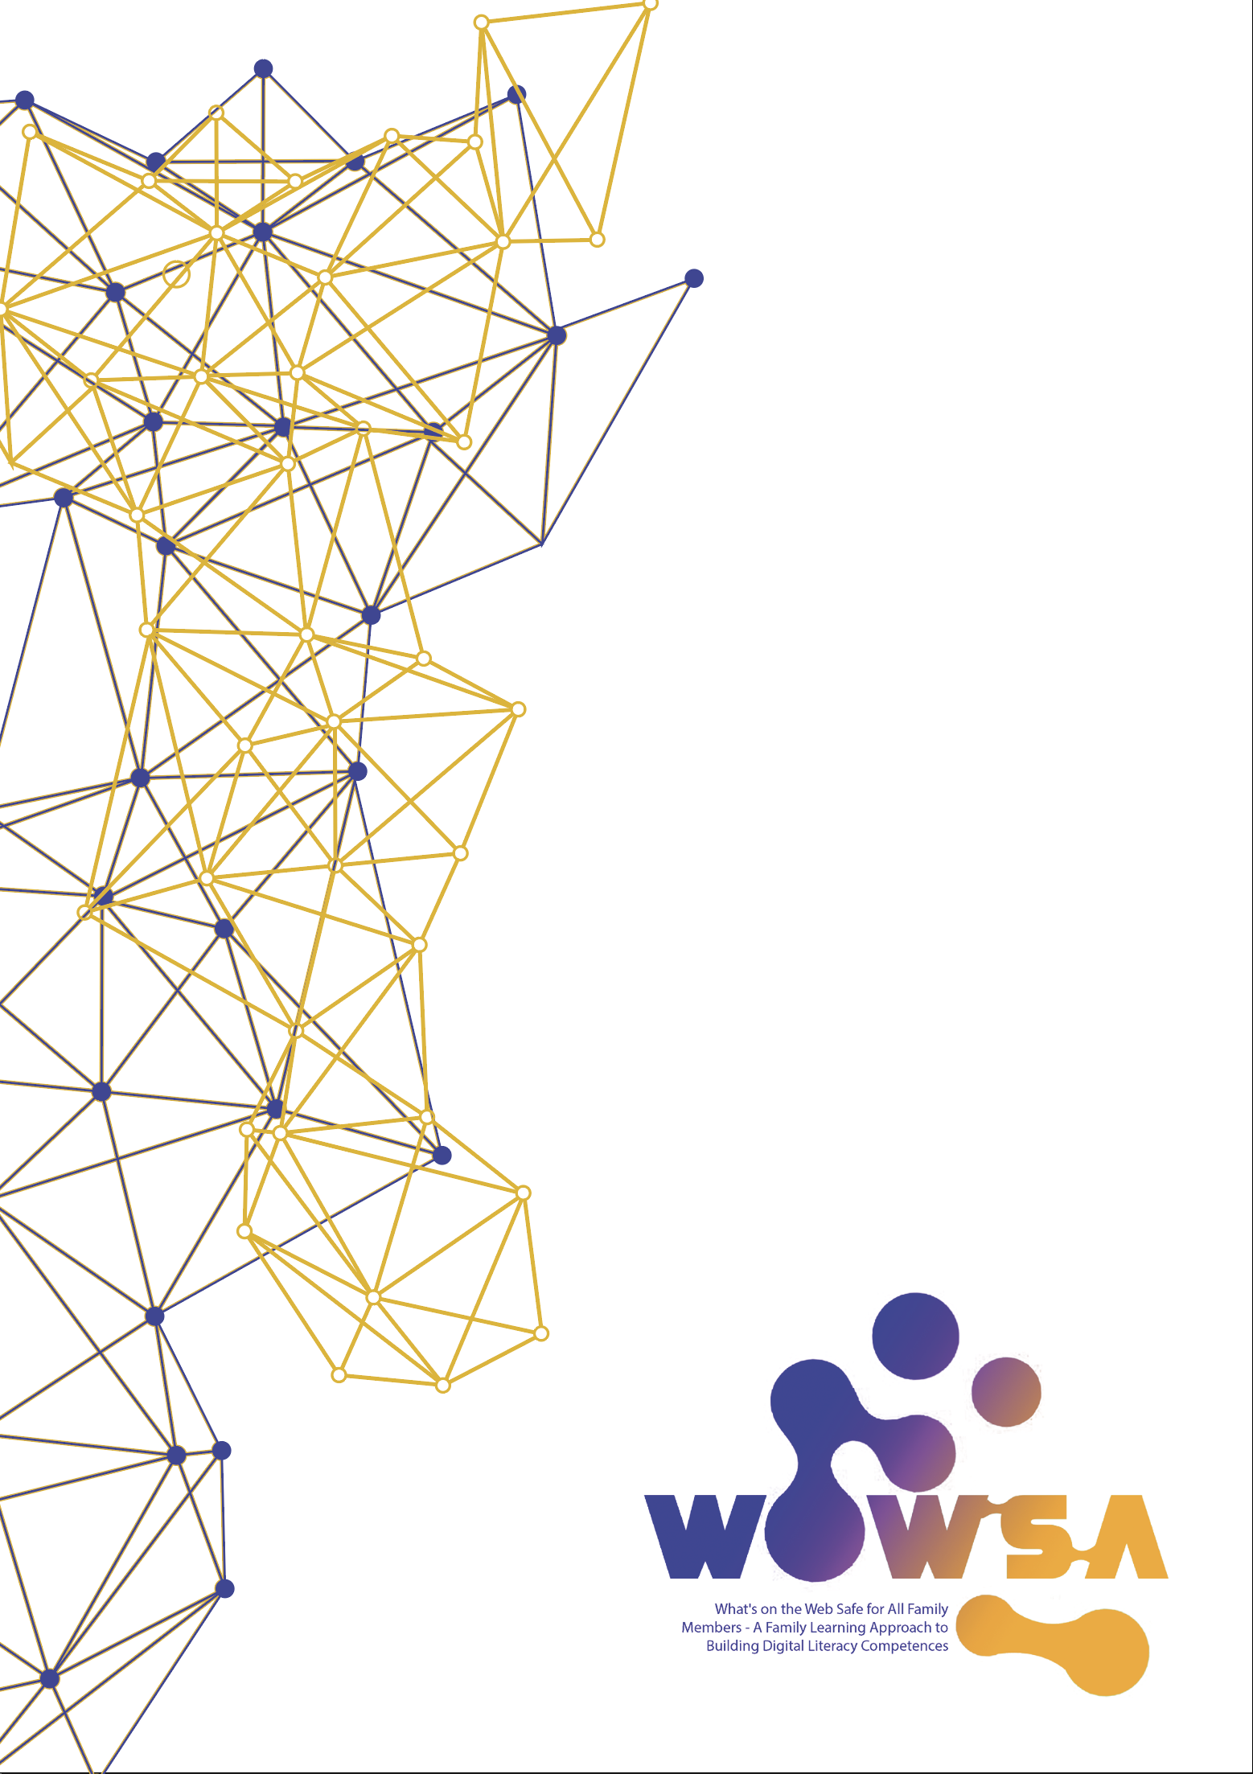
(IO1) Initiation à la pédagogie pour les parents - Plan de leçon

Atelier 2 :
Lignes directrices pour une utilisation sûre d’Internet

Points abordés
- L’importance d’être en sécurité en ligne
- Empreinte numérique
- Menaces en ligne
- Confidentialité en ligne
- Mesures proactives et lignes directrices pour la sécurité en ligne

Plan de leçon – Titre de l’atelier

Résultats d’apprentissage

Une fois cet atelier terminé avec succès, les formateurs et les parents seront en mesure de : | Connaissance | Compétences | Attitudes
Lignes directrices pour une utilisation sûre d’Internet | - Comprendre l’importance de la sécurité en ligne.  - Comprendre quels dangers existent en ligne.  - Comprendre les menaces potentielles. | - Reconnaître que les risques d’Internet sont aussi réels que les avantages.  - Capacité à énumérer et à comprendre plusieurs dangers en ligne.  - Reconnaître et distinguer plusieurs menaces en ligne. | - Comprendre que la règle générale la plus importante pour l’utilisation d’Internet est basée sur la responsabilité.  - Adopter une approche préventive des dangers en ligne.  - Minimiser le risque de menaces graves en les identifiant rapidement.
 | - Comprendre l’importance de la pensée critique pour la sécurité.  - Comprendre la nécessité pour les enfants et les aînés de développer la pensée critique.  - Connaissance du renforcement des compétences clés et d’une utilisation future plus sûre en ligne grâce à la pensée critique. | - Capacité d’identifier, de distinguer et d’interpréter les messages, les courriels, les publicités ou les activités Web qui sont considérés comme dangereux.  - Capacité à la famille à naviguer dans la richesse des informations disponibles en ligne et à se prémunir des fausses nouvelles.  - Capacité soutenir la famille dans le développement d’autres littératies traditionnelles à l’avenir. | - Établir un code de conduite sûr et sécurisé.  - Encourager la famille à réfléchir par eux-mêmes, à remettre en question l’information et à trouver des sources fiables.  - Rendre les enfants et les personnes âgées moins passifs dans la consommation de contenu en ligne.
 | - Connaissance de la confidentialité en ligne.  - Connaissance des logiciels malveillants et des antivirus.  - Comprendre la nécessité de sécuriser les comptes en ligne importants avec des mots de passe forts. | - Capacité de reconnaître les dangers des médias sociaux pour les enfants et les menaces à la vie privée.  - Reconnaître la nécessité d’un logiciel de protection.  - Être capable de créer des méthodes d’authentification fortes et sûres. | - Rétention d’informations personnelles sur les plateformes sociales.  - Etre attentif à tout problème de sécurité.  - Sécurisez les informations importantes en ligne.
 | - Sensibilisation à l’importance de la protection de la vie privée en ligne.  - Comprendre les menaces potentielles et les mesures actives disponibles pour les combattre.  - Connaissance de la façon de superviser le contenu auquel votre famille peut accéder. | - Comprendre le contrôle parental et d’autres outils.  - Se rendre sur des sites sécurisés et légaux pour accéder et/ou télécharger du contenu.  - Adapter le contenu accessible aux groupes d’âge. | - Utiliser des outils et avoir des conversations ouvertes  - Identifier les sources sûres et être en mesure de prendre des mesures et de prévenir d’éventuelles menaces.  - Placer l’ordinateur familial dans le salon et non dans un espace privé.

Plan de leçon

L’objectif de cet atelier en personne est de faciliter les présentations entre les éducateurs et les parents participant à l’atelier lignes directrices pour une utilisation en ligne sécuritaire. La formation peut être divisée en sessions de formation plus courtes si nécessaire, en fonction du plan de mise en œuvre local des partenaires.

Contenu- Description | Instruction/  Tâches | Durée | Matériel requis | Diapositive PPT | Évaluation | Lectures complémentaires/ Lien vers les ressources
Introduction/ Ouverture de l’atelier | Bienvenue aux participants.  Présentez le projet et le thème de l’atelier : Lignes directrices de base pour une utilisation en ligne sécuritaire.  Passez à la table des matières abordée et aux points abordés de la session. | 10min | Ordinateur, projecteur; | 1,2, 3 | N/A
Activité 1 : Icebreaker | Le formateur doit placer une poignée de centimes ou tout type de pièces sur une table. Les apprenants doivent en choisir une au hasard dans le groupe. Ensuite, les apprenants sont invités à se présenter les uns les autres en indiquant des informations telles que leur nom, leur travail et l’année en relief sur le centime qu’ils ont choisi.  Après cela, ils racontent une histoire les concernant arrivée cette année-là. | 15min | Ordinateur, projecteur; Pièces de monnaie; | 4 | N/A
Activité 1 :  L’importance d’être en sécurité en ligne | Présentez le sujet de l’atelier : L’importance d’être en sécurité en ligne.  Parcourez d’abord le texte et accédez à la vidéo après.  https://www.youtube.com/watch?v=EyQeUwqCDWg  Présentez la vidéo aux apprenants avec les sous-titres appropriés. | 10min | Ordinateur, projecteur; | 5 | N/A | Qu’est-ce que la sécurité en ligne?  - https://nationalonlinesafety.com/wakeupwednesday/what-is-online-safety
Activité 2 :  Discussion sur l’importance d’être en sécurité en ligne. | Discutez ouvertement de la vidéo avec les apprenants et demandez-leur s’ils connaissent des menaces ou des cas comme ceux présentés.  Encouragez les apprenants à partager leurs connaissances antérieures ou des situations concernant des problèmes en ligne auxquels ils ont été confrontés ou qu’ils connaissent. | 20min | Ordinateur, projecteur; | 6 | N/A
L’empreinte numérique | Parcourez le texte sur la définition de l’empreinte numérique. Mettez en évidence la comparaison entre une empreinte sur le sable et de l’empreinte numérique qui ne sera pas effacée.  https://www.youtube.com/watch?v=ottnH427Fr8&ab_channel=GDSTGDST  Présentez la vidéo aux apprenants avec les sous-titres appropriés. | 15min | Ordinateur, projecteur; | 7, 8 | N/A | Qu’est-ce qu’une empreinte numérique ?  - https://blog.reputationx.com/digital-footprint  Que puis-je faire au sujet de mon empreinte numérique?  - https://www.netsafe.org.nz/digital-footprint/
Discussion | Après avoir regardé la vidéo où les adolescents parlent du partage en ligne et de l’empreinte numérique, lancez une discussion sur le sujet.  Encouragez les apprenants à partager leurs histoires à la maison, s’ils ont de jeunes enfants ou s’ils étaient conscients de la trace laissée par le contenu partagé en ligne. | 15min | Ordinateur, projecteur; | 9 | N/A | Votre empreinte numérique  - https://learnenglishteens.britishcouncil.org/skills/reading/upper-intermediate-b2-reading/your-digital-footprint
Confidentialité en ligne | Passez en revue la définition proposée de la protection de la vie privée en ligne et les raisons pour lesquelles la protection de la vie privée en ligne est importante. | 5 min | Ordinateur, projecteur; | 10 | N/A | Qu’est-ce que la confidentialité en ligne?  - https://clario.co/blog/what-is-online-privacy/
Confidentialité en ligne | Abordez la thématique du RGPD (règlement général sur la protection des données) dans l’UE. | 5 min | Ordinateur, projecteur; | 11 | N/A | Pourquoi votre vie privée en ligne est importante  - https://us.norton.com/internetsecurity-privacy-why-your-online-privacy-matters.html
Menaces en ligne | Passez en revue la définition proposée des menaces en ligne. Mettez en évidence les points importants, tels que la reconnaissance des menaces et l’approche préventive. | 5 min | Ordinateur, projecteur; | 12 | N/A | Que sont les menaces Web ?  - https://www.kaspersky.com/resource-center/threats/web  Quels sont les dangers de l’utilisation d’Internet et pourquoi devriez-vous être conscient?  - https://thebossmagazine.com/internet-safety-tips/
Types de dangers en ligne | Énumérez les dangers en ligne présentés après avoir parcouru le texte. Assurez-vous de demander si les apprenants sont familiers avec l’un d’entre eux. Parcourez les définitions proposées de chaque menace en ligne.  - Cyberintimidation  - Prédateurs en ligne  - Publication d’informations privées  - Hameçonnage ou phishing  - Escroqueries  - Téléchargement accidentel de logiciels malveillants | 25min | Ordinateur, projecteur; | 13, 14, 15, 16, 17, 18, 19 | N/A | Problèmes de sécurité en ligne  - https://www.internetmatters.org/issues/  Sécurité en ligne  - https://www.bbc.co.uk/bitesize/guides/z9p9kqt/revision/1  Dangers d’Internet  - https://www.webmd.com/parenting/features/4-dangers-internet#1
Compétences clés pour être en sécurité en ligne | Après avoir analysé les dangers, nous pouvons trouver en ligne, nous passerons en revue les compétences les plus importantes pour être en sécurité en ligne.  Analyser les sujets généraux proposés.  Parcourez la vidéo (activer les sous-titres) pour obtenir le point de vue d’un expert et des conseils supplémentaires:  https://www.youtube.com/watch?v=M--Yk6_f8MU&ab_channel=AllThingsSecuredAllThingsSecured | 15min | Ordinateur, projecteur; | 20 | N/A | 20 conseils de sécurité sur Internet et une liste de contrôle pour aider les familles à rester plus en sécurité en ligne  - https://us.norton.com/internetsecurity-kids-safety-stop-stressing-10-internet-safety-rules-to-help-keep-your-family-safe-online.html  Éviter le spam et le phishing  - https://edu.gcfglobal.org/en/internetsafety/avoiding-spam-and-phishing/1/
Mesures proactives et lignes directrices pour la sécurité en ligne | Parcourez les diapositives proposées pour résumer les mesures proactives à prendre afin d’adopter un état d’esprit plus sûr lors de l’utilisation d’Internet.  - Adopter un état d’esprit plus sûr  - Créez des mots de passe plus forts  - Fonctionnalités de sécurité du navigateur  - Éviter le spam et le phishing  - Évitez les logiciels malveillants avec un antivirus  - Achats en ligne sécurisés | 15min | Ordinateur, projecteur; | 21, 22 | N/A | Les 5 conseils de cybersécurité que chaque parent devrait connaître  - https://us.norton.com/internetsecurity-kids-safety-5-cybersafety-tips-every-parent-should-know.html
Contrôle parental | Passez en revue la définition et l’utilité proposées du contrôle parental, ainsi que leur utilisation.  Demandez aux participants s’ils en ont déjà entendu parler et s’ils l’utilisent sur les appareils auxquels leurs enfants ont accès. | 10min | Ordinateur, projecteur; | 23 | N/A | Contrôle parental  - https://www.internetmatters.org/parental-controls/
Lignes directrices de base pour la surveillance parentale | Le contrôle parental seul ne remplace pas l’œil attentif de la surveillance parentale. Passez en revue les lignes directrices pour la surveillance parentale.  Demandez aux participants s’ils ont des contributions à ajouter ou d’autres manières de faire qu’ils ont à la maison et qui peuvent également être bonnes à mettre en œuvre. | 10min | Ordinateur, projecteur; | 24 | N/A | Lignes directrices en matière de surveillance  - https://durhamcas.ca/parent-resources/supervision-guidelines/
Liste de contrôle de la sécurité sur Internet | Selon le Norton Security Center, il existe une liste de contrôle de sécurité Internet pour tous les âges, y compris les parents, les enfants et toute la famille.  Parcourez le texte et les images, en tenant compte du contenu discuté lors de la session. | 20min | Ordinateur, projecteur; |  | N/A | 20 conseils de sécurité sur Internet et une liste de contrôle pour aider les familles à rester plus en sécurité en ligne  - https://us.norton.com/internetsecurity-kids-safety-stop-stressing-10-internet-safety-rules-to-help-keep-your-family-safe-online.html
Discussion finale | Mettez en place une table ronde de discussion sur les pratiques qui fonctionnent, ou qui ne fonctionnent pas, au domicile des participants, et sur la façon dont ils peuvent améliorer la relation de leur famille avec l’utilisation de la technologie de manière sûre. | 30min |  |  | N/A | Avoir une conversation ouverte et honnête sur la sécurité en ligne – 5 questions pour les parents  - https://www.childnet.com/blog/having-an-open-and-honest-conversation-about-online-safety-5-questions-for-parents-  15 idées de bon sens sur l’utilisation de la technologie à la maison  - https://www.whitbyschool.org/passionforlearning/15-common-sense-ideas-about-the-use-of-technology-at-home
Conclusion | Terminez l’atelier et remerciez les participants. | 10min |  |  | N/A
Durée totale : 4 heures

Références

20 Internet safety tips and checklist to help families stay safer online. Norton Security Center. Retrieved from: https://us.norton.com/internetsecurity-kids-safety-stop-stressing-10-internet-safety-rules-to-help-keep-your-family-safe-online.html
How to protect your privacy online. Norton Security Center (2021) https://us.norton.com/internetsecurity-privacy-protecting-your-privacy-online.html
Internet Safety: Avoiding Spam and Phishing. GCFGlobal (2021) Retrieved from: https://edu.gcfglobal.org/en/internetsafety/avoiding-spam-and-phishing/1/
Parental controls. Internet matters (2021) https://www.internetmatters.org/parental-controls/
The 5 cyber safety tips every parent should know. Norton Security Center. Retrieved from: https://us.norton.com/internetsecurity-kids-safety-5-cybersafety-tips-every-parent-should-know.html
What are web threats? Kaspersky (2021) Retrieved from: https://thebossmagazine.com/internet-safety-tips/
What is a digital footprint? netsafe (2021) https://www.netsafe.org.nz/digital-footprint/
What is Online Safety? National Online Safety (2021) Retrieved from: https://nationalonlinesafety.com/wakeupwednesday/what-is-online-safety
